**Institución Universitaria Antonio José Camacho**

SISTEMAS DINÁMICOS

TALLER 2 – SISTEMAS ELÉCTRICOS.

**Integrantes:** Maydee Pérez, Cristian Daza, Edward Benachi, Oscar Arcos, Cristhian Torres.

1. Realizar el modelamiento matemático del circuito presentado a continuación, cuya señal de salida es la tensión del condensador.

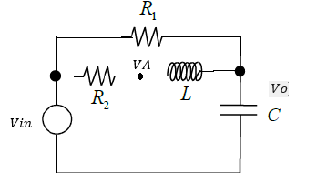

LCK (A) = $iR_{2}=iL$

$$\frac{Vin-VA}{R_{2}}=\frac{1}{L}\int_{0}^{T}{\left(VA-Vo\right)dt}$$

En Laplace es:

$$\frac{{Vin}_{(s)}-{VA}_{(s)}}{R_{2}}=\frac{1}{LS}*({VA}_{\left(s\right)}-{Vo}_{\left(s\right)})→\frac{{Vin}_{(s)}-{VA}_{(s)}}{R_{2}}=\frac{{VA}_{\left(s\right)}-{Vo}_{\left(s\right)}}{LS}$$

$${Vin}_{(s)}=\frac{{R_{2}(VA}_{\left(s\right)}-{Vo}_{\left(s\right)})}{LS}+{VA}_{(s)}→\frac{{R_{2}VA}_{\left(s\right)}+{LSVA}_{\left(s\right)}}{LS}-\frac{{R_{2}Vo}_{\left(s\right)}}{LS}→\frac{{VA}_{\left(s\right)}({LS+R}_{2})}{LS}-\frac{{R_{2}Vo}_{\left(s\right)}}{LS}$$

$$\left(-1\right)-\frac{{VA}_{\left(s\right)}\left({LS+R}_{2}\right)}{LS}=-{Vin}_{\left(s\right)}-\frac{{R_{2}Vo}_{\left(s\right)}}{LS}\left(-1\right)→{VA}_{\left(s\right)}=\frac{LS{Vin}_{\left(s\right)}}{\left({LS+R}_{2}\right)}+\frac{{{LSR}_{2}Vo}_{\left(s\right)}}{LS\left({LS+R}_{2}\right)}$$

$${VA}_{\left(s\right)}=\frac{LS{Vin}_{\left(s\right)}{{+R}_{2}Vo}_{\left(s\right)}}{\left({LS+R}_{2}\right)}$$

LCK (B) = $iR_{1}=ic-iL$

$$\frac{Vin-Vo}{R_{1}}=Cd\frac{Vo}{dt}-\frac{1}{L}\int_{0}^{T}{\left(VA-Vo\right)dt}$$

En Laplace es:

$$\frac{{Vin}_{(s)}-{Vo}_{(s)}}{R_{1}}=CS{Vo}_{(s)}-\frac{1}{LS}*\left({VA}_{\left(s\right)}-{Vo}_{\left(s\right)}\right)→\frac{{Vin}_{\left(s\right)}-{Vo}_{\left(s\right)}}{R_{1}}=CS{Vo}_{\left(s\right)}-\frac{{VA}_{\left(s\right)}-{Vo}_{\left(s\right)}}{LS}$$

$${Vin}_{(s)}=CS{Vo}_{(s)}R_{1}-\frac{R_{1}{VA}_{\left(s\right)}+{R_{1}Vo}_{\left(s\right)}}{LS}+{Vo}_{(s)}$$

$${Vin}_{(s)}=-\frac{R_{1}{VA}_{\left(s\right)}+{R_{1}Vo}_{\left(s\right)}}{LS}+{Vo}_{(s)}+CS{Vo}_{(s)}R_{1}$$

$${Vin}_{(s)}=-\frac{R_{1}{VA}_{\left(s\right)}}{LS}+\frac{{R_{1}Vo}_{\left(s\right)}}{LS}+{Vo}_{(s)}+CS{Vo}_{(s)}R_{1}$$

Se reemplaza VA(s)

$${Vin}_{(s)}=-\frac{R_{1}}{LS}\left[\frac{LS{Vin}_{\left(s\right)}{{+R}_{2}Vo}_{\left(s\right)}}{\left({LS+R}_{2}\right)}\right]+{Vo}_{(s)}\left[\frac{R_{1}}{LS}+CSR_{1}+1\right]$$

$${Vin}_{(s)}=-\frac{{LS{Vin}_{\left(s\right)}R}_{1}}{LS\left({LS+R}_{2}\right)}-\frac{{Vo}_{\left(s\right)}{R_{1}R}_{2}}{LS\left({LS+R}_{2}\right)}+{Vo}_{(s)}\left[\frac{LS^{2}CR_{1}+R_{1}+LS}{LS}\right]$$

$${Vin}_{(s)}+\frac{{{Vin}_{\left(s\right)}R}_{1}}{\left({LS+R}_{2}\right)}={Vo}_{(s)}\left[\frac{LS^{2}CR_{1}+R_{1}+LS}{LS}\right]-\frac{{Vo}_{\left(s\right)}{R_{1}R}_{2}}{LS\left({LS+R}_{2}\right)}$$

$${Vin}_{(s)}\left(1+\frac{R_{1}}{\left({LS+R}_{2}\right)}\right)={Vo}_{(s)}\left[\frac{LS^{2}CR_{1}+R_{1}+LS}{LS}-\frac{{R_{1}R}_{2}}{LS\left({LS+R}_{2}\right)}\right]$$

$${Vin}_{(s)}\left(1+\frac{R_{1}}{\left({LS+R}_{2}\right)}\right)={Vo}_{(s)}\left[\frac{LS\left({LS+R}_{2}\right)(LS^{2}CR_{1}+R_{1}+LS)-LS(R_{1}R_{2})}{L^{2}S^{2}\left({LS+R}_{2}\right)}\right]$$

$${Vin}_{(s)}\left(\frac{{LS+R}_{2}+R_{1}}{{LS+R}_{2}}\right)={Vo}_{(s)}\left[\frac{L^{2}S^{3}CR_{1}+{LSR}_{1}+L^{2}S^{2}+LS^{2}CR_{1}R_{2}+{R_{1}R}_{2}+LSR_{2}-{R_{1}R}_{2}}{LS\left({LS+R}_{2}\right)}\right]$$

$${Vin}_{(s)}\left(\frac{{LS+R}_{2}+R_{1}}{{LS+R}_{2}}\right)={Vo}_{(s)}\left[\frac{LS(LS^{2}CR_{1}+R_{1}+LS+SCR_{1}R_{2}+R_{2})}{LS\left({LS+R}_{2}\right)}\right]$$

$$\frac{{Vin}_{(s)}}{{Vo}_{(s)}}=\frac{\frac{LS^{2}CR_{1}+R_{1}+LS+SCR_{1}R_{2}+R_{2}}{{LS+R}_{2}}}{\frac{{LS+R}_{2}+R_{1}}{{LS+R}_{2}}}$$

$$\frac{{Vin}_{(s)}}{{Vo}_{(s)}}=\frac{LS^{2}CR_{1}+R_{1}+LS+SCR_{1}R_{2}+R_{2}}{{LS+R}_{2}+R_{1}}$$

**Solución:**

3. Determine la función de transferencia del sistema eléctrico, la señal de salida es 𝐸𝑜(𝑠)

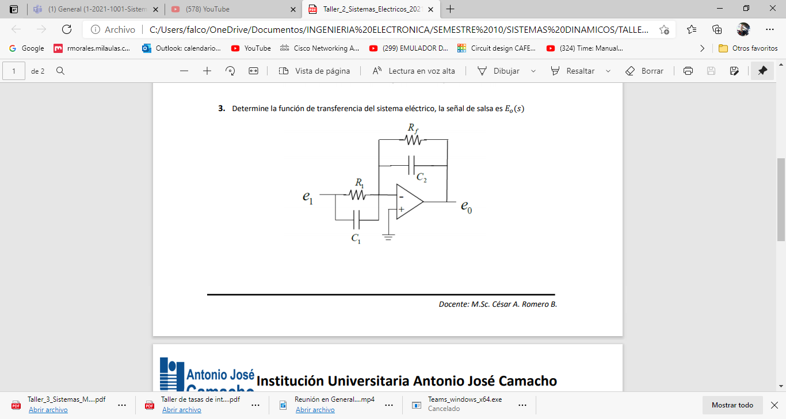

$$V_{-}$$

$$i_{1}$$

$$i_{2}$$

$$Vin$$

$$V_{+}$$

$$Vout$$

**Sea $V_{+}=V_{- }y V_{+}=0$**

**Sea $i_{1}=i_{2}$**

$$i_{1}=\frac{Vin-V_{-}}{R1}+C1d\frac{(Vin-V_{-})}{dt}$$

$$i_{2}=\frac{V_{-}-Vout}{Rf}+C2d\frac{(V_{-}-Vout)}{dt}$$

**Ahora igualo $i_{1} {= i}_{2}$**

$$\frac{Vin-V_{-}}{R1}+C1d\frac{(Vin-V_{-})}{dt}= \frac{V_{-}-Vout}{Rf}+C2d\frac{(V_{-}-Vout)}{dt}$$

**Se sabe que $V_{-}= V_{+}=0$**

$$\frac{Vin}{R1}+C1d\frac{Vin}{dt}= \frac{-Vout}{Rf}-C2d\frac{Vout}{dt}$$

**Transformar a Laplace**

$$\frac{Vin(s)}{R1}+C1(s)Vin(s)= \frac{-Vout\left(s\right)}{Rf}-C2Vout(s)$$

**Factor común en ambas partes**

$$Vin\left(s\right)*\left(\frac{1}{R1}+C1\left(s\right)\right)=Vout(s)*\left(-\frac{1}{Rf}-C2\left(s\right)\right)$$

$$\frac{Vout(s)}{Vin(s)}=\frac{\left(\frac{1}{R1}+C1\left(s\right)\right)}{\left(-\frac{1}{Rf}-C2\left(s\right)\right)}= \frac{\frac{1+R1C1(s)}{R1}}{\frac{-1-RfC2(s)}{Rf}}=\frac{Rf[1+R1C1(s)]}{R1[-1-R2C2(s)]}$$

**Solución:**

$$\frac{Vout(s)}{Vin(s)}=\frac{Rf[1+R1C1(s)]}{-R1[1+R2C2(s)]}$$